1. **可以帮写一个说明文档吗？这几个函数关系没有看太懂。**

程序主要为三个文件 PSO.m Get_fitness.m VMD.m Get_Entropy.m

PSO.M

此文件为粒子群算法函数，粒子群通过设定预设参数后，在指定范围内进行平台搜索，在每次探索到一个新的点后需要计算在此点的适应度，作为探索目标，以此为基础进行接下来的探索。那么便需要返回适应度的函数

Get_fitness.m

此函数为计算给定alpha和K返回相应适应度，本文适应度采用包络熵。计算逻辑如下

将故障信号首先经VMD算法处理得到IMF分量，针对各个IMF分量计算其包络熵（计算方法参考文献）取最小包络熵为局部最佳分量返回此包络熵值作为适应度

VMD.m

此函数为常用函数，通过给定数据和指定alpha和K计算IMF分量

Get_Entropy.m

此函数为通过VMD计算后得到的IMF分量计算最小包络熵值

1. **POS.m运行完，最佳位置是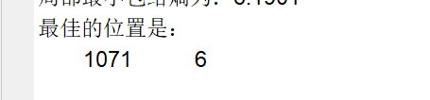，然后通过怎么计算得到 1172和7的结果的**

这个是设置不同粒子个数和迭代次数决定的，最终跑的结果不同，你可以做不同的实验看哪个最优值小取哪个

1. **如果我的粒子个数变了，个体学习因子/社会学习因子/惯性权重/迭代次数/粒子的最大速度/x的上下界，要依据什么再去做调整呢？**

粒子群算法也属于智能算法，所以也会面临数学理论基础不牢固，算法的收敛性还需要讨论，所以没有明确该怎么去调节，具体你可以去了解各个参数的功能，然后根据结果去调节，比如我这次计算出一个结果适应度为6.5，我想继续去计算一个更优的结果，就可以试试增加粒子个数，增加迭代次数，增加惯性权重，去搜索更全局的最优解，但随之而来那就是计算时间增加，搜索精度降低的风险。具体各个功能可以参考这篇文章

<https://blog.csdn.net/WWQ0726/article/details/103365307>

1. 这个图的意思是迭代9次就得到结果了吗？

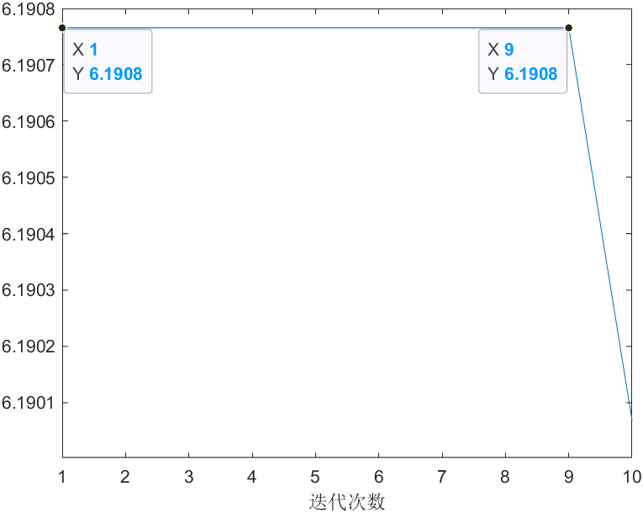

这种不算迭代出结果了，从图像看还没有收敛

针对效率低的问题，主要是算法本身就是这样搜索，你要提高效率就会降低精度，如果你想提高效率可以试着减少样本数量，减少粒子个数和提高惯性权重大小，提高速度。

但精度会降低，做这种实验会出好多结果，你只要选择你觉得合适的符合收敛的就行，多组实验验证等方法，在汇报时加上合理的解释。

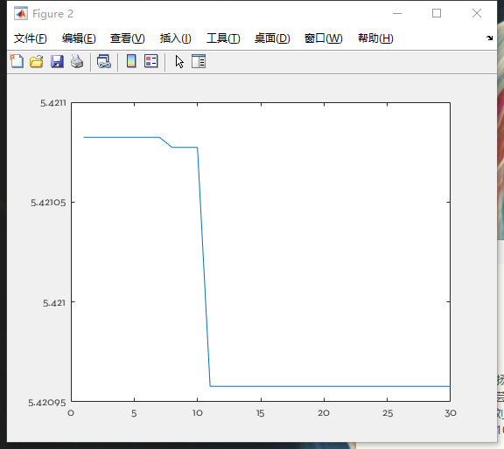

学习不足，有些问题可能比较低级，见谅。